Izvješće sa sudjelovanja na kontakt seminaru u Beču

Naša škola je sudionica u mnogim programima za cjeloživotno učenje pa je tako došlo na red i da se okušamo u eTwinning aktivnostima. Inicijator je ponovno bila prof. Dragana Bolješić Knežević, a sretnik koji je dobio priliku da realizira ideju sam ja, prof. Višnja Petrović.
Nakon prijave Agenciji za mobilnost i programe EU, te na portal eTwinning jedino što je preostalo je da se uputim u Europu i pronađem ljude dobre volje spremne da surađuju s nama.
Kontakt seminar se održao u Beču, Austrija, od 03.11.-06.11.2010.g. u hotelu Danube City. Radilo se naporno ali sadržajno tri puna dana. Prvog dana nakon smještaja i kratkog odmora održan je tradiocionalni Europski sajam škola. Tu je svaka sudionica seminara dobila priliku da se predstavi kao mogući partner u suradnji. Našu zemlju su osim naše škole predstavljali i profesorice iz Medicinske škole Varaždin, Ekonomske i turističke škole Čakovec, Tehničke škole Šibenik, te profesor iz Elektrotehničke škole Zagreb. Zajednički smo izgradili simpatičan štand čime smo predstavili Hrvatsku, naše županije, te škole. Za sve članove našeg tima može se reći da su bili vrlo uspješni u traženju partnera već te večeri. Ostali dani su protekli u napornom radu, što na radionicama, što na dogovaranjima oko projekta. Naša škola se pridružila projektu koji se zove „ Where do cultures meet? „ čiji smisao je da surađujemo sa 4 škole iz Europe na temu kulture. Škole partneri su iz Bugarske, Francuske, Poljske i Turske. Zamišljeno je da učenici putem interneta i web alata opisuju svoju kulturu i prezentiraju je školama partnerima. Na taj način učenici upoznaju i sebe i druge. Premda je kontakt seminar osmišljen za pokretanje eTwinning projekata čiji smisao je suradnja škola isključivo putem interneta naš tim se složio da projekt prijavi kao Comenius aktivnost. Time su u projektu planirana četiri putovanja i to u Francusku, Poljsku, Tursku i Bugarsku.
Nadam se da će se u našoj školi naći mnogo zainteresirani za rad na projektu.
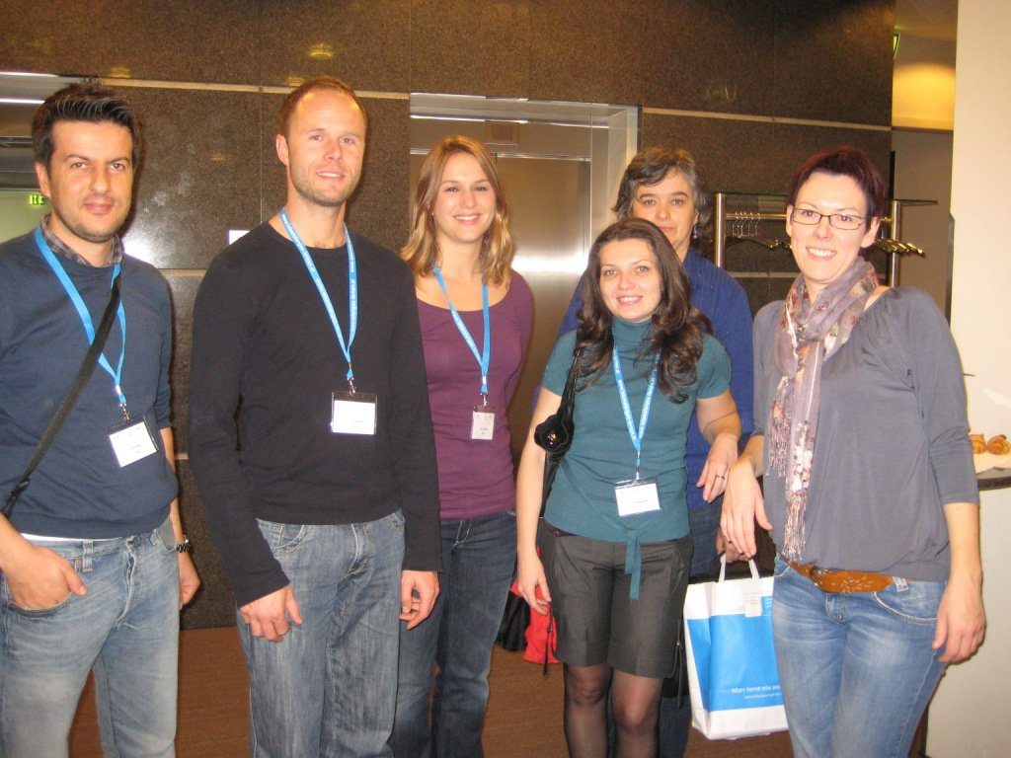
Naš budući tim sa pridruženim članom iz Norveške.

